Ventilo-Convecteur type Flexi Carrossée Moteur BLDC (EC Inverter) – Protocole Ouvert
FWR-AT/AF

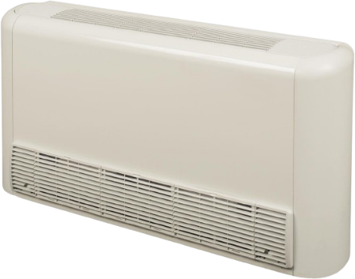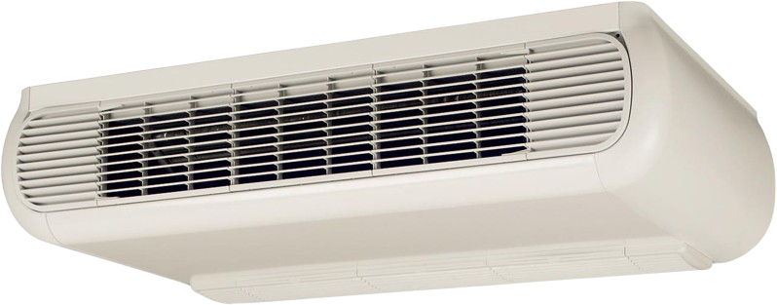

1 - GENERALITES
La climatisation et/ou le chauffage se fera par des terminaux de marque DAIKIN, permettant le rafraîchissement et le chauffage des locaux.
Les terminaux pourront être de technologie 2 ou 4 tubes en fonction des besoins et du ou des systèmes de production d’eau froide et d’eau chaude.
La technologie BLDC (moteur EC) permettra de moduler en permanence la puissance via le débit de ventilation en fonction des variations de charge thermique de la pièce.
2 – UNITE INTERIEURE

Le ventilo-convecteur sera sélectionné en fonction des besoins thermiques des locaux et des contraintes d'installation.
Il sera de type flexi carrossée verticale ou horizontale FWR-AT (2 tubes), FWR-ATE (2 tubes + batterie électrique) ou FWR-AF (4 tubes) de marque DAIKIN avec moteur BLDC (EC).
Il sera possible d’installer le ventilo-convecteur en allège contre un mur avec un panneau arrière (en option) ou à l’horizontal au plafond.
Il sera possible de prévoir une batterie électrique de 1.5 / 2.0 ou 3.0 kW (selon la taille). Elle pourra être montée d’usine pour une configuration 2 tubes + batterie électrique.

Limites de fonctionnement :
- Température d’entrée d’eau : entre 5 et 95°C
- Température ambiante : entre 5 et 43°C

Référence | FWR02 | FWR03 | FWR06 | FWR08
Puissance froide max (kW) | 1.94 | 2.91 | 4.48 | 7.93
Puissance chaude max – 2 tubes (kW) | 2.15 | 2.94 | 4.88 | 8.37
Puissance chaude max – 4 tubes (kW) | 1.76 | 2.68 | 4.64 | 7.35
Puissance absorbée (W) | 10/10/19 | 10/10/16 | 10/20/33 | 13/38/87
Débit d’air (m³/h) | 211/271/344 | 241/341/442 | 470/605/785 | 642/1022/1393
Niveau de Pression sonore dB(A) | 35/39/45 | 31/37/43 | 38/44/51 | 44/55/62
Niveau de Puissance sonore dB(A) | 40/44/50 | 36/42/48 | 43/49/56 | 49/60/67
Encombrement HxLxP (mm) | 564x774x246 | 564x984x246 | 564x1190x246 | 564x1404x271
Poids de l’unité (kg) | 22 | 28 | 34 | 44
Conditions de mesures :
ETE: 19°CBH/27°CBS intérieur, avec régime 7/12°C
HIVER: 20°CBS intérieur, 15°CBS avec régime 40/45°C (2 tubes) et 65/55°C (4 tubes)
Options :
Si besoins, l’unité terminale dispose en accessoires :
- de vanne 230V ou 24V TOR (2 ou 3 voies), avec possibilité de les prévoir montées d’usine
- de vanne 230V ou 24V modulante (2 ou 3 voies), non montées sur d’usine sur l’unité
- de vanne 2 voies indépendantes de pression, non montées sur d’usine sur l’unité

3 - RACCORDEMENT ELECTRIQUE

L’unité terminale sera alimentée en monophasé 230V/1 phase/50Hz. Elle sera protégée par un disjoncteur différentiel de calibre adapté.

4 – REGULATION
L'unité terminale est prévue pour fonctionner en open contrôle, avec l’ensemble des régulations disponibles sur le marché de type 230V / 0-10V

Elle pourra également être régulée avec les solutions de régulation DAIKIN suivantes :

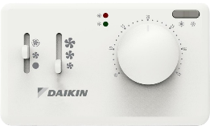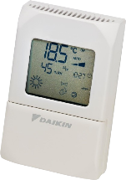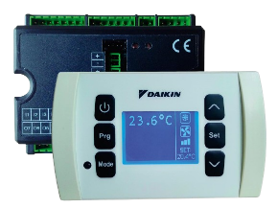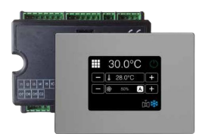
FWEC-T FWEC-A FWECSA FWTOUCH

- Régulation simplifiée FWEC-T, qui permet de gérer :
- Modes
- Consignes d’ambiance
- Vitesses de ventilation

- Régulation de base FWEC-A, qui permet de gérer :
- 3 niveaux de fonctions
- Moteur AC ou BLDC
- Modes (manuel ou auto)
- Consignes d’ambiance
- Batterie électrique (si présent)
- Horloge hebdomadaire
- Maitre/esclave
- ModBus RS485

- Régulation avancée FWECSA, qui permet de gérer :
- Moteur AC ou BLDC
- Ventilation automatique
- Modes (manuel ou auto)
- Consignes d’ambiance
- Consigne d’hygrométrie
- Batterie électrique (si présent)
- Horloge hebdomadaire
- Maitre/esclave
- ModBus RS485

- Régulation avancée & Design FWTOUCH, qui permet de gérer :
- Interface tactile design
- Moteur AC ou BLDC
- Ventilation automatique
- Modes (manuel ou auto)
- Consignes d’ambiance
- Consigne d’hygrométrie
- Batterie électrique (si présent)
- Horloge hebdomadaire
- Maitre/esclave
- ModBus RS485

5 - MISE EN ŒUVRE
L'installation sera réalisée dans les règles de l'art, selon les préconisations DAIKIN, afin d'engager la garantie du constructeur.

